***Tu eres mío, tu eres mía***

*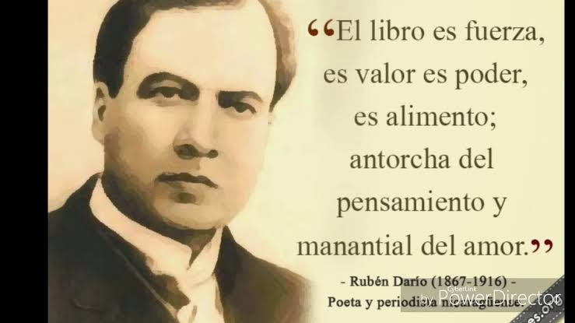Niña hermosa que me humillas  
con tus ojos grandes, bellos:  
son para ellos, son para ellos  
estas suaves redondillas.  
                
Son dos soles, son dos llamas,  
son la luz del claro día;  
son su fuego, niña mía,  
los corazones inflamas.  
                
Y autores contemporáneos  
dicen que hay ojos que prenden  
ciertos chispazos que encienden  
pistolas que rompen cráneos.*

Alumno: Alejandro Antonio Gallegos Chavez

Del segundo grado grupo 2

Escuela preparatoria oficial 261

***Análisis del poema***

El autor de este poema es Félix Rubén García Sarmiento, conocido como Rubén Darío (Metapa, 18 de enero de 1867-León, 6 de febrero de 1916), fue un poeta, periodista y diplomático nicaragüense, máximo representante del modernismo literario en lengua española. Es, quizá, el poeta que ha tenido una mayor y más duradera influencia en la poesía del siglo XX en el ámbito hispano, y por ello es llamado «príncipe de las letras castellanas»

El destinatario lirico es el nombre de la amada, Mía, que para el poeta es su luz, su belleza, su pasión y su amor.

El poeta está entregado al amor hacia esta mujer. Sin embargo no sabe si es correspondido. Ha tenido una relación íntima con ella y para el poeta ha sido especial. Sin embargo, hay tristeza en ambos. El poeta siente que la separación está cerca. En este poema el poeta es capaz de concentrar varios elementos de la poesía amorosa. Por un lado los sentimientos profundos de él como hombre y cómo su amor es incondicional hacia ella. Por otro lado hay esa lucha interior con sus sentimientos porque siente que, en el fondo, no es correspondido.

En este poema 5 versos son de arte mayor, de los cuales 3 versos se pueden clasificar en: decasílabos , 1 verso es endecasílabo y 1 verso es eneasílabo. En este poema 7 versos son arte menor, 2 versos son heptasílabos, 5 versos son octosílabo. Este poema tiene 3 estrofas las cuales están divididos por cuartetos.

Las figuras retoricas que contiene este poema son metáforas:

-Son dos soles son dos llamas -Son la luz del claro día;

-Son su fuego, niña mía, -los corazones inflamas.

-autores contemporáneos dicen que hay ojos que prenden ciertos chispazos que encienden pistolas que rompen cráneos.

La rima de este poema es consonante.

En Nicaragua en 1867 -fecha de nacimiento del poeta- aún estaba vigente la Constitución del 58, establecida después de una inflexible dictadura estadounidense. Éstas aparecieron hasta 1893, con lo cual Darío no se encontraron en su juventud ningún atentado contra los Derechos Humanos. El poeta ejerció la presidencia de varios políticos conservadores.

La corriente lírica a la que pertenece el poema es al modernismo literario

Se denomina modernismo a una amplia corriente artística y literaria que buscaba la renovación creativa a finales del siglo XIX y principios del XX.